"Timing Test" کلید
قریبا...
CB “Timing Test”
Register "Timing Test”
CB "Prueba de sincronización"
Bientôt disponible
یکی از مهم ترین تست‌هایی که در کلید‌های قدرت انجام می‌شود، تست زمان عملکرد یا "Timing Test" است. برای انجام "Timing Test" نیاز به مشخص کردن 3 بخش اصلی است : 1- نحوه تغذیه بوبین‌ها ۲- نوع سربندی "Binary Output"ها ۳- نوع "Binary Input"ها
قریبا...
One of the most important tests performed in CB is “Timing Test”. To perform a “Timing Test” it is necessary to specify three main important sections including 1- Supplement method of bobbins, 2- Wiring type of “Binary Outputs” and 3- type of “Binary inputs”.
Einer der wichtigsten Tests in LS ist Schaltzeitenprüfung. Um einen Schaltzeitenprüfung durchzuführen, ist es notwendig, drei wichtige Hauptabschnitte zu spezifizieren, einschließlich 1- Supplement-Methode von Spulen, 2-Wiring-Typ von Binärausgänge und 3-Typ von Binäreingänge.
Una de las pruebas más importantes que se realizan en el CB es el "Timing Test". Para realizar un "Timing Test" es necesario especificar tres secciones principales importantes que incluyen 1- Método de suplemento de las bobinas, 2- Tipo de cableado de las "Binary Outputs" y 3- Tipo de las "Binary inputs".
Bientôt disponible
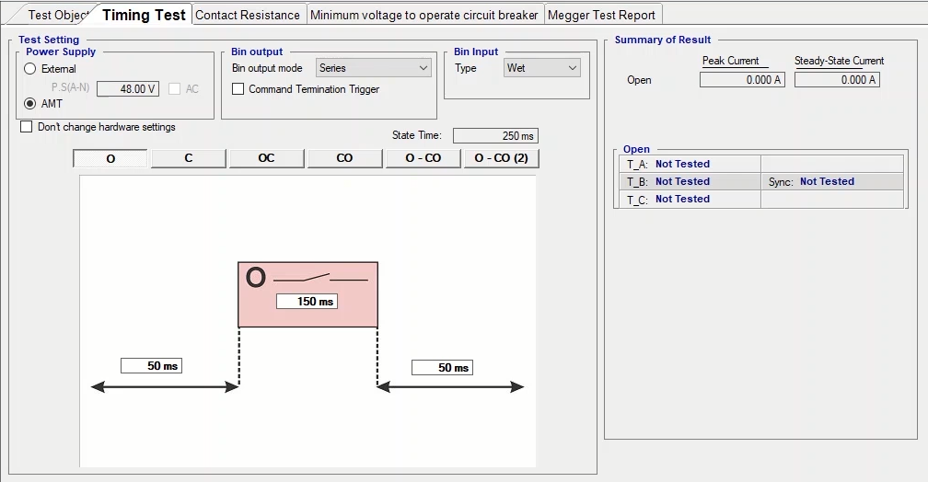
نحوه تغذیه بوبین کلید در قسمت "Power Supply" مشخص می‌‌شود، که به طور پیشفرض روی "AMT" قرار دارد و مقدار ولتاژ آن از "Test Object" برداشته می‌شود. برای کنترل ولتاژ اعمالی به بوبین‌های "Open" و "Close" از "Binary Output"های دستگاه استفاده شده است. در قسمت "Binary Output" مشخص شده که کدام "Binary Output"‌ها، برای کنترل فرمان‌های "Close" و "Open" استفاده شود که به طور پیشفرض روی حالت "Series" قرار گرفته، در این حالت ولتاژهای بزرگی که حین قطع و وصل بوجود می‌آید بین "2" رله تقسیم و مانع آسیب به دستگاه می‌شود. اما اگر به هر دلیل یکی از "Binary Output"ها در دسترس نبود، می‌توانید با انتخاب گزینه‌های دیگر فقط از دو "Binary" استفاده کنید. مثلا انتخاب "Bin1" و "Bin4"را انتخاب کنید می‌توانید فقط از دو"Binary" 1و 4 استفاده کنید. در این آموزش از حالت "Series" استفاده می‌شود.
قریبا...
The supplement method of bobbins is specified in “Power Supply” section which is set at “AMT” by default and its value is taken from “Test Object”. To control the voltage applied to “Open” and “Close” bobbins, “Binary Outputs” of the device are used. In “Binary Output” section it is specified that which “Binary Outputs” are to be used to control “Close” and “Open” commands which is set at “Series” by default. In this mode, huge voltages which occur during opening and closing are divided between the two relays which prevents damage to the device. But if one of the “Binary Outputs” is not available, by selecting other options, it is possible to use only two “Binaries”. For example, by selecting “Bin1” and “Bin4” you can only use the “Binaries” 1 and 4. In this instruction, “Series” mode is used.
Die Zusatzmethode von Spulen wird im Abschnitt "Power Supply" angegeben, der standardmäßig auf "AMT" festgelegt ist und dessen Wert dem "Test Objekt" entnommen wird. Um die Spannung zu steuern, die auf Schließ- und Öffnungsspulen angewendet wird, werden Binärausgänge des Geräts verwendet. Im Abschnitt "Binary Output" wird angegeben, welche Binärausgänge verwendet werden sollen, um die Befehle "Schließen" und "Öffnen" zu steuern, die standardmäßig auf "Series" gesetzt sind. In diesem Modus werden riesige Spannungen, die beim Öffnen und Schließen auftreten, zwischen den beiden Relais aufgeteilt, was schäden am Gerät verhindert. Aber wenn eine der Binärausgänge nicht verfügbar ist, durch die Auswahl anderer Optionen, ist es möglich, nur zwei Binäre zu verwenden. Wenn Sie z.B. "Bin1" und "Bin4" auswählen, können Sie nur die Binäre 1 und 4 verwenden. In dieser Anweisung wird der Modus "Serie" verwendet.
El método de suplemento de las bobinas se especifica en la sección "Fuente de alimentación", que está ajustada en "AMT" por defecto y su valor se toma de "Objeto de prueba". Para controlar la tensión aplicada a las bobinas de "Apertura" y "Cierre", se utilizan las "Salidas binarias" del dispositivo. En la sección "Binary Output" se especifica qué "Binary Outputs" se van a utilizar para controlar los comandos "Close" y "Open", que por defecto se establece en "Series". En este modo, las enormes tensiones que se producen durante la apertura y el cierre se dividen entre los dos relés, lo que evita daños en el dispositivo. Pero si una de las "Salidas Binarias" no está disponible, seleccionando otras opciones, es posible utilizar sólo dos "Binarias". Por ejemplo, seleccionando "Bin1" y "Bin4" sólo se pueden utilizar los "Binarios" 1 y 4. En esta instrucción se utiliza el modo "Series".
Bientôt disponible
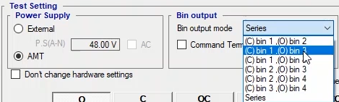
برای تشخیص باز و بسته شدن کلید از "Binary Input" استفاده می‌شود، با توجه به وجود نویز در پست‌های برق، "Binary Input"ها به طور پیشفرض روی "Wet" قرار دارند تا اثر نویز روی "Binary Input"‌ها حذف شود. اما اگر در محیط تست نویز وجود نداشت می‌توانید نوع "Binary Input"را "Dry" انتخاب کنید که با تغییر نوع "Binary" سربندی هم تغییر می‌کند.
قریبا...
“Binary Input” is used to sense when the CB is closed or open. Since there is noise in substations, “Binary Inputs” are set at “Wet” by default so noise is removed from the “Binary Inputs”. But if there is no noise in the test environment you can set the type of “Binary Inputs” at “Dry” and by changing the “Binary” type, the wiring changes as well.
Binäreingang wird verwendet, um zu erkennen, ob der LS geschlossen oder geöffnet ist. Da es Geräusche in Unterstationen gibt, werden Binäreingänge standardmäßig auf "Wet" gesetzt, sodass Rauschen aus den Binäreingänge entfernt wird. Wenn jedoch in der Testumgebung kein Rauschen auftritt, können Sie den Typ der Binäreingänge auf "Dry" setzen, und durch Änderung des Binärtyps ändert sich auch die Verdrahtung.
La "Entrada binaria" se utiliza para detectar cuando el interruptor está cerrado o abierto. Dado que hay ruido en las subestaciones, las "Entradas Binarias" están configuradas por defecto en "Húmedo" para que el ruido se elimine de las "Entradas Binarias". Pero si no hay ruido en el entorno de prueba se puede establecer el tipo de "Binary Inputs" en "Dry" y al cambiar el tipo de "Binary", el cableado también cambia.
Bientôt disponible
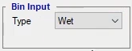
در ادامه باید نوع تست را از یکی از موارد"Open—Close—Open Close--…" انتخاب کنید، با انتخاب هرکدام باید در کادرهای مشخص شده زمان را وارد کنید. مثلا در تست "Open" در فیلدهای طراحی شده باید 3 زمان را مشخص کنید که زمان اول مربوط به قبل از اعمال فرمان، زمان دوم مدت زمانی است که فرمان روی بوبین نگه داشته می‌شود و زمان سوم مربوط به پس از اعمال فرمان می‌باشد. در این مثال، تغذیه بوبین از طریق دستگاه تامین و "Binary Output"و"Binary Input" به ترتیب "Series" و "Wet" انتخاب می‌شوند. برای تست "Open" مقادیر زمانی همان مقادیر پیشفرض در نظر گرفته می‌شود. سپس باید مطابق شکل مشخص شده سربندی را انجام دهید، توجه کنید که با دابل کلیک روی عکس می‌توانید آن را بزرگنمایی کنید. در این سربندی باید اتصالات مشخص شده را انجام داده، نقاط هم نام را به هم متصل کرده، بوبین‌های Close و Open را به سر پایین "Binary Output"های 3 و 4 متصل کرده و نهایتا اتصالات "Binary Input" برای دریافت کنتاکتهای کلید انجام دهید. پس از انجام سربندی، پنجره "Signal View" را باز و پس زدن "Init Test"، تست را اجرا کنید. در پنجره "Signal View" ولتاژ و جریان کشیده شده از دستگاه و زمان باز شدن کلید را می‌بینید. "Vc1+" و"Vc2+" نشانگر وضعیت "Binary Output"های کنترل فرمان "Close" و "Vo1+" و"Vo2+" نشانگر وضعیت "Binary Output"های کنترل فرمان "open" هستند. "L1","L2" و "L3" نشانگر وضعیت کنتاکت‌های کلید هستند:
قریبا...
Next you need to select the test type from among “Open—Close—Open Close--…” By selecting any of them, you need to enter the time in the specified box. For example, in “Open” test, you need to enter “three” times in the designed fields; the first “time” is related to before command, the second “time” is related to the Duration which the command is kept on the bobbin and the third time is related to after command. In this example, the bobbin is supplied by the device and “Binary Output” and “Binary Input” are set at “Series” and “Wet” respectively. For “Open” test, the default time values are considered as the time values. Then, you need to set the wiring according to the specified picture. Note that by double-clicking on the picture, it is possible to magnify it. In this wiring, the specified connections must be set, those points that have the same name must be connected to each other, Close and Open bobbins must be connected to the lower end of “Binary Outputs” number 3 and 4 and finally, the connections of “Binary Input” must be set to receive the key contacts. After setting the wiring, open “Signal View” and initiate the test by selecting “Init Test”. In “Signal View” window, it is possible to view the voltage and current loaded from the device as well as the CB opening time. “Vc1+” and “Vc2+” indicate the status of the “Close” command control “Binary Outputs” while “Vo1+” and “Vo2+” are indicators of the status of the “Open” command control “Binary Outputs”. “L1”, “L2” and “L3” indicate the status of the CB contacts:
Als Nächstes müssen Sie den Testtyp aus " Open – Close – Open Close – …" auswählen. Wenn Sie einen von ihnen auswählen, müssen Sie die Uhrzeit in das angegebene Feld eingeben. Im Test "Open" müssen Sie z. B. dreimal in die entworfenen Felder eingeben, dass die erste Zeit bezieht sich auf den Befehl vor, das zweite Zeit bezieht sich auf die Dauer, die der Befehl auf der Spule und das dritte Mal nach dem Befehl gehalten wird. In diesem Beispiel wird die Spule vom Gerät bereitgestellt und Binärausgang und Binäreingang werden auf "Series" bzw. "Wet" gesetzt. Für den Test " Open" werden die Standardzeitwerte als Zeitwerte betrachtet. Anschließend müssen Sie die Verdrahtung gemäß dem angegebenen Bild festlegen. Beachten Sie, dass durch Doppelklick auf das Bild eine Vergrößerung möglich ist. Bei dieser Verdrahtung müssen die angegebenen Verbindungen eingestellt werden, die gleichnamigen Punkte miteinander verbunden werden, die Schließ- und Öffnungsspulen mit dem unteren Ende der Binärausgänge Nummer 3 und 4 verbunden werden und schließlich die Verbindungen des "Binäreingangs" eingestellt werden, um die Schlüsselkontakte zu erhalten. Nachdem Sie die Verdrahtung gesetzt haben, öffnen Sie "Signal View" und starten Sie den Test, indem Sie "Init Test" auswählen. Im Fenster "Signal View" ist es möglich, die vom Gerät geladene Spannung und den Strom sowie die Schaltöffnungszeit anzuzeigen. "Vc1+" und "Vc2+" geben den Status der Befehlssteuerung Schließausgänge an, während "Vo1+" und "Vo2+" Indikatoren für den Status der Befehlssteuerung Binärausgänge sind. "L1", "L2" und "L3" zeigen den Status der CB-Kontakte an:
A continuación, debe seleccionar el tipo de prueba entre "Abrir-Cerrar-Abrir-Cerrar...". Al seleccionar cualquiera de ellos, es necesario introducir el tiempo en la casilla especificada. Por ejemplo, en la prueba "Abrir", necesita introducir "tres" veces en los campos diseñados; el primer "tiempo" está relacionado con el comando antes, el segundo "tiempo" está relacionado con la Duración que el comando se mantiene en la bobina y el tercer tiempo está relacionado con el comando después. En este ejemplo, la bobina es suministrada por el dispositivo y la "Salida binaria" y la "Entrada binaria" están configuradas en "Serie" y "Húmedo" respectivamente. Para la prueba de "Apertura", se consideran los valores de tiempo por defecto. A continuación, es necesario ajustar el cableado de acuerdo con la imagen especificada. Tenga en cuenta que haciendo doble clic en la imagen, es posible ampliarla. En este cableado, se deben establecer las conexiones especificadas, los puntos que tienen el mismo nombre deben conectarse entre sí, las bobinas de Cierre y Apertura deben conectarse al extremo inferior de las "Salidas Binarias" número 3 y 4 y finalmente, las conexiones de la "Entrada Binaria" deben establecerse para recibir los contactos de la llave. Una vez configurado el cableado, abra "Signal View" e inicie la prueba seleccionando "Init Test". En la ventana "Signal View", es posible ver la tensión y la corriente cargada desde el dispositivo, así como el tiempo de apertura del CB. "Vc1+" y "Vc2+" indican el estado del mando "Cerrar" de las "Salidas Binarias" mientras que "Vo1+" y "Vo2+" son indicadores del estado del mando "Abrir" de las "Salidas Binarias". "L1", "L2" y "L3" indican el estado de los contactos CB:
Bientôt disponible
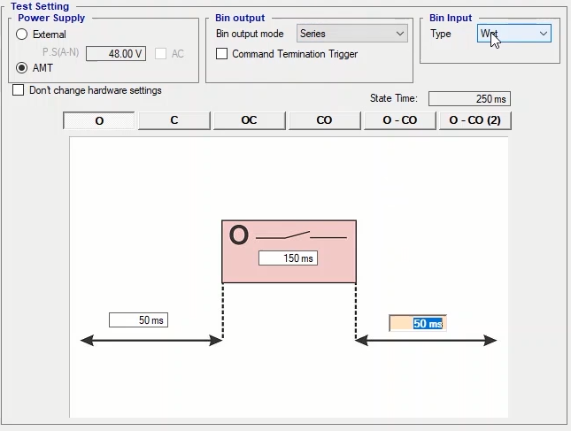
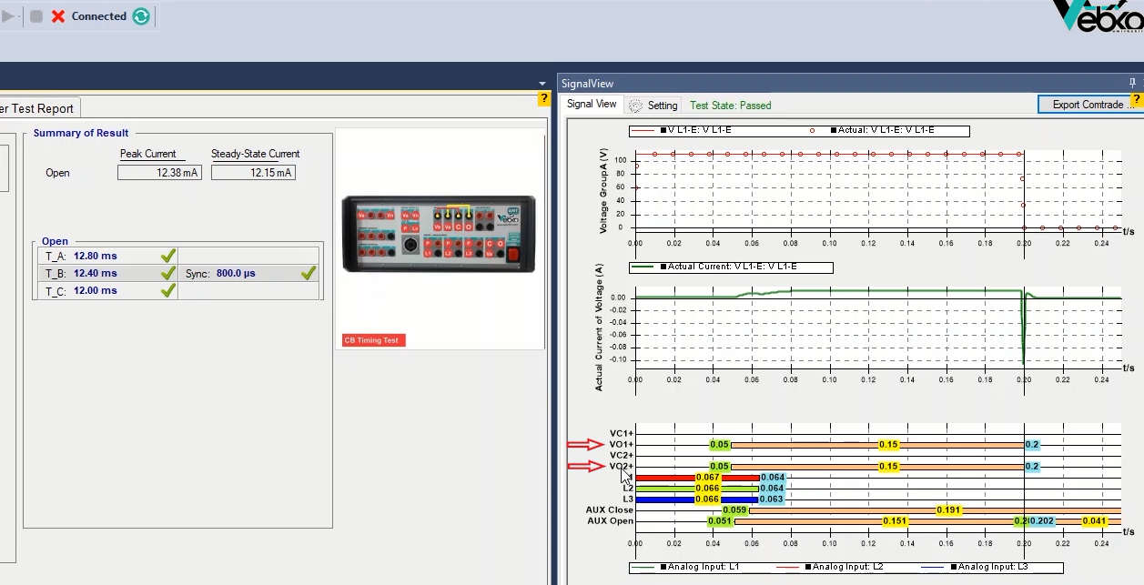
وجود خطوط سه رنگ به معنای بسته بودن و عدم وجود آن به معنای باز بودن کنتاکت‌های کلید است. سیگنال‌های "AUX Open" و "AUX Close" هم برای تعیین زمان مبدا برای اندازه‌گیری زمان عملکرد هستند. همانطور که گفته شد عملکرد کلید از وقتی که ولتاژ دو سر "Binary" "7" یا "8" بیشتر از "threshold" وارد شده در "Test Object" شود، محاسبه می‌شود. علاوه بر این، نتایج تست در قسمت "Summary Of Result" آورده شده‌اند. در این قسمت مقدار پیک جریان و جریان "Steady State" و در جدول "Open" هم زمان تغییر وضعیت هر کنتاکت به طور جداگانه آورده شده‌اند. توجه کنید که ارزیابی این زمان‌ها بر اساس "Opening Time" و "Opening Sync" وارد شده در "Test Object" است. اگر زمان ثبت شده در این جدول، در بازه مشخص شده در "Test Object" قرار داشته باشد نتیجه "Pass" و در غیر اینصورت "Fail" می‌شود. در صورت نیاز به اضافه کردن نتایج به گزارش می‌توانید با زدن "Add To Report" این کار انجام دهید. همچنین اگر بخواهید قسمت‌های خاصی از ارزیابی وارد گزارش شود یا گزارش را پاک و ویرایش کنید، باید از چرخ دنده"Add To Report" استفاده کنید. با کلیک روی این چرخ‌دنده موارد قابل اضافه شدن در "Report" دارای تیک هستند که در صورت عدم نیاز می‌توانید تیک آن گزینه‌ها را بردارید. توجه کنید پس از انجام هر تست نتایج به طور خودکار به گزارش اضافه نمی‌شوند و حتما باید بعد از انجام هر تست و قبل از "Clear Test" کردن، نتایج تست انجام شده را با زدن "Add To Report" به گزارش خروجی اضافه کنید.
قریبا...
Three colored lines mean that the CB contacts are closed while no lines suggest the opposite. “AUX Open” and “AUX Close” signals are used to determine the origin time for measuring the performance time. As mentioned before, the CB performance is measured since when the voltage of the “Binaries” 7 and 8 exceeds the “Threshold” specified in “Test Object”. Moreover, the test results are available in “Summary of Result” section. In this section, the peak current and “Steady State” current and in the “Open” table the opening time of each contact is provided separately. Note that the evaluation of these times is done in accordance with the “Opening Time” and “Opening Sync” specified in “Test Object”. If the operating time is somewhere within the range specified in “Test Object” the test “Passes”, otherwise it “Fails”. For adding the results to the report, you can do so by pressing “Add to Report”. Also, if you wish to add some specific parts to the report, or delete and edit the report, you need to use the “Add to Report” cog. By clicking on this cog, you can view the items that can be added to the report. If you do not need each of them, you can unselect by unchecking them. Note that after performing a test the results are not automatically added to the report and it is necessary to add the results to the report by “Add To Report” before “Clearing” the test.
Drei farbige Linien bedeuten, dass die LS-Kontakte geschlossen sind, während keine Linien das Gegenteil vermuten lassen. "AUX Open" und "AUX Close" Signale werden verwendet, um die Ursprungszeit für die Messung der Leistungszeit zu bestimmen. Wie bereits erwähnt, wird die CB-Leistung gemessen, da die Spannung der Binärdateien 7 und 8 den in "Test Objekt" angegebenen "Threshold" überschreitet. Darüber hinaus sind die Testergebnisse im Abschnitt "Summary of Result" verfügbar. In diesem Abschnitt wird der Spitzenstrom und der Strom "Steady State" und in der Tabelle "Open" die Öffnungszeit jedes Kontakts separat angegeben. Beachten Sie, dass die Auswertung dieser Zeiten in Übereinstimmung mit der unter "Test Objekt" angegebenen "Opening Time" und "Opening Sync" erfolgt. Liegt die Betriebszeit irgendwo innerhalb des in "Test Objekt" angegebenen Bereichs, so ist der Test "Passes", andernfalls "Fails". Zum Hinzufügen der Ergebnisse zum Bericht können Sie dies tun, indem Sie auf "Add to Report" drücken. Wenn Sie dem Bericht bestimmte Teile hinzufügen oder den Bericht löschen und bearbeiten möchten, müssen Sie das Zahnrad "Add to Report" verwenden. Wenn Sie auf dieses Zahnrad klicken, können Sie die Elemente anzeigen, die dem Bericht hinzugefügt werden können. Beachten Sie, dass nach dem Durchführen eines Tests die Ergebnisse nicht automatisch zum Bericht hinzugefügt werden und es erforderlich ist, die Ergebnisse dem Bericht durch "Add to Report" hinzuzufügen, bevor der Test löschen wird.
Tres líneas de color significan que los contactos CB están cerrados mientras que ninguna línea sugiere lo contrario. Las señales "AUX Open" y "AUX Close" se utilizan para determinar el tiempo de origen para medir el tiempo de rendimiento. Como ya se ha mencionado, el rendimiento del CB se mide desde que la tensión de los "Binarios" 7 y 8 supera el "Umbral" especificado en "Objeto de prueba". Además, los resultados de la prueba están disponibles en la sección "Resumen del resultado". En esta sección, se proporcionan por separado la corriente de pico y la corriente de "Estado estable" y en la tabla "Apertura" el tiempo de apertura de cada contacto. Tenga en cuenta que la evaluación de estos tiempos se realiza de acuerdo con el "Tiempo de apertura" y la "Sincronización de apertura" especificados en "Objeto de prueba". Si el tiempo de funcionamiento está dentro del rango especificado en "Objeto de prueba" la prueba "Pasa", en caso contrario "Falla". Para añadir los resultados al informe, puede hacerlo pulsando "Añadir al informe". Además, si desea añadir algunas partes específicas al informe, o eliminar y editar el informe, debe utilizar el engranaje "Añadir al informe". Haciendo clic en este engranaje, puede ver los elementos que pueden añadirse al informe. Si no necesita cada uno de ellos, puede desmarcarlos. Tenga en cuenta que, tras realizar una prueba, los resultados no se añaden automáticamente al informe y que es necesario añadirlos al informe mediante "Añadir al informe" antes de "Borrar" la prueba.
Bientôt disponible
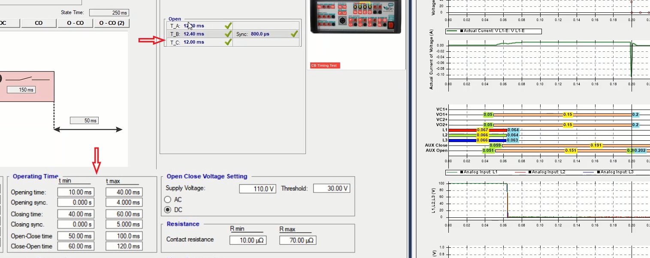
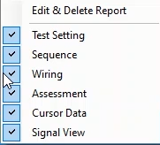
در ادامه چند نکته راجع به تست ارائه می‌شود
قریبا...
In the following, some points about the test are provided:
Im Folgenden werden einige Punkte zum Test genannt:
A continuación, se ofrecen algunos puntos sobre la prueba:
Bientôt disponible
نکته اول، اگر بخواهید فقط از یک گروه ولتاژی استفاده کنید، ابتدا باید "Init Test" را زده، سپس تیک گزینه ‌"Don’t Change Hardware Setting" را بزنید و با رفتن به پنجره "Hardware Configuration"، در زبانه "Analog Output"، فازهای ولتاژی مدنظر را فعال و بقیه را غیر فعال کنید و فقط با استفاده از ولتاژی‌های گروه مد نظر تست را انجام دهید که برای مثال در اینجا گروه ولتاژی "A" فعال و گروه ولتاژی "B" غیر فعال می‌شود.
قریبا...
The first point is that if you wish to use only one voltage group, first you need to press “Init Test” and then check “Don’t Change Hardware Setting” and by going to the “Hardware Configuration”, activate your intended voltage phases and deactivate the others in the “Analog Output” tab and perform the test using only the voltages of the intended group. For example, here voltage group “A” is activated and voltage group “B” is deactivated.
Der erste Punkt ist, dass Sie, wenn Sie nur eine Spannungsgruppe verwenden möchten, zuerst "Init Test" drücken und dann "Don't Change Hardware Setting" ankreuzen müssen und, indem Sie zur "Hardware Configuration" gehen, Ihre vorgesehenen Spannungsphasen aktivieren und die anderen in der Registerkarte "Analog Output" deaktivieren und den Test nur mit den Spannungen der vorgesehenen Gruppe durchführen. Hier wird z. B. die Spannungsgruppe "A" aktiviert und die Spannungsgruppe "B" deaktiviert.
El primer punto es que si desea utilizar sólo un grupo de tensión, primero tiene que pulsar "Init Test" y luego marcar "Don't Change Hardware Setting" (No cambiar la configuración del hardware) e ir a la "Hardware Configuration" (Configuración del hardware), activar las fases de tensión previstas y desactivar las otras en la pestaña "Analog Output" (Salida analógica) y realizar la prueba utilizando sólo las tensiones del grupo previsto. Por ejemplo, aquí se activa el grupo de tensión "A" y se desactiva el grupo de tensión "B".
Bientôt disponible
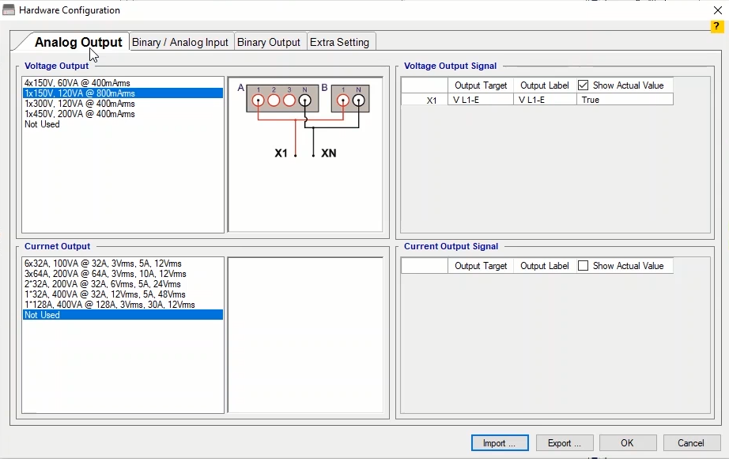
نکته دوم، وقتی زمان فرمان را "150" میلی ثانیه وارد کنید، به این معناست که "150" میلی ثانیه ولتاژ فرمان روی بوبین کلید نگه داشته شود. اگر تیک گزینه "Command Termination Trigger" را بزنید و زمان "Minimum Time" را مثلا "10" میلی ثانیه وارد کنید، "10"میلی ثانیه بعد از عملکرد کلید فرمان از روی آن برداشته می‌شود. برای دیدن این مورد تست "Close" انتخاب می‌شود. برای اجرای تست "Init" را زده و تست اجرا می‌شود. می‌بینید که به دلیل زدن این تیک، برخلاف حالت قبلی "10" میلی ثانیه پس از عملکرد کلید فرمان از روی آن برداشته شده است.
قریبا...
The second point is that when you enter “150” milliseconds as the command time, this means that the command voltage is kept on the bobbin for “150” milliseconds. If you check “Command Termination Trigger” option and enter “10” milliamps as the “Minimum Time”, the command is removed from the CB, “10” milliseconds after its operation. To view this item, “Close” test is selected. To initiate the test, “Init” is pressed and test starts. After that, you can see that because of checking this option, unlike the previous case, “10” milliseconds after the CB operation the command is removed.
Der zweite Punkt ist, dass, wenn Sie "150" Millisekunden als Befehlszeit eingeben, dies bedeutet, dass die Befehlsspannung auf der Spule für "150" Millisekunden gehalten wird. Wenn Sie die Option "Command Termination Trigger" aktivieren und "10" Milliampere als "Minimum Time" eingeben, wird der Befehl aus dem CB entfernt, "10" Millisekunden nach dessen Betrieb. Um dieses Element anzuzeigen, ist der Test "Close" ausgewählt. Um den Test zu initiieren, wird "Init" gedrückt und der Test beginnt. Danach können Sie sehen, dass der Befehl aufgrund der Überprüfung dieser Option, im Gegensatz zum vorherigen Fall "10" Millisekunden nach der LS-Operation, entfernt wird.
El segundo punto es que cuando se introduce "150" milisegundos como tiempo de comando, esto significa que la tensión de comando se mantiene en la bobina durante "150" milisegundos. Si marca la opción "Command Termination Trigger" e introduce "10" miliamperios como "Tiempo mínimo", el comando se elimina de la CB, "10" milisegundos después de su funcionamiento. Para ver este elemento, se selecciona la prueba "Cerrar". Para iniciar la prueba, se pulsa "Init" y se inicia la prueba. Después, se puede ver que al marcar esta opción, a diferencia del caso anterior, "10" milisegundos después de la operación del CB el comando es eliminado.
Bientôt disponible
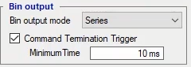
نکته سوم، اگر جریان مورد نیاز برای تحریک بوبین کلید بیشتر از "2.5" امپر باشد، نیاز به استفاده از یک منبع خارجی است. در این شرایط باید تیک گزینه "External" را زده و سربندی جدید را انجام دهید و سپس با زدن "Init Test"، تست را اجرا کنید. در صورتی که از منبع تغذیه‌ی خارجی برای تامین ولتاژ بوبین های کلید استفاده می‌کنید، برای حفاظت بیشتر بوبین‌ها، یک رله‌ شیشه‌ای را به صورت سری با "Binary Output"های دستگاه قرار دهید تا اگر به هر دلیل برای "Binary Output"های دستگاه مشکلی پیش آمد و نتوانستند ولتاژ اعمالی به بوبین ها را قطع کنند، آسیبی به کلید وارد نشود و از این طریق بر روی قطع و وصل تغذیه‌ی اعمالی به آنها کنترل بیشتری داشته باشید. در استفاده از رله شیشه‌ای به علت استفاده از اختلاف ولتاژ دوسر باینری 7و 8 به عنوان مبدا زمانی، تاخیر رله شیشه‌ای، تاثیری در نتیجه تست ندارد و این زمان تاخیر توسط نرم افزار حذف می‌شود.
قریبا...
The third point is that if the current needed to exciting the bobbin is more than “2.5” amps, it is necessary to use an external source. In this case, check the “External” option and set the new wiring and start the test after pressing “Init Test”. If you are using an external source to provide the voltage of the bobbins, to better protect the bobbins, put a glass relay with the “Binary Outputs” in series so that if something unexpected happened to the “Binary Outputs” which made them no longer able to disconnect the voltage applied to the bobbins, the CB is not damaged and in this way you can have more control on connecting and disconnecting the supply applied to them. In using a glass relay, since the voltage of the binaries number 7 and 8 is used as the time origin, delay of the glass relay has no effect on the test result and this delay is deleted by the software.
Der dritte Punkt ist, dass, wenn der zur Erregung des Spulenkörpers benötigte Strom mehr als "2.5" Ampere beträgt, eine externe Quelle verwendet werden muss. Aktivieren Sie in diesem Fall die Option "External", stellen Sie die neue Verdrahtung ein und starten Sie den Test nach Drücken von "Init Test". Wenn Sie eine externe Quelle verwenden, um die Spannung der Spulen zur Verfügung zu stellen, um die Spulen besser zu schützen, setzen Sie ein Glasrelais mit den Binärausgänge in Reihe, so dass, wenn etwas Unerwartetes zu den Binärausgänge passiert, die sie nicht mehr in der Lage, die Spannung auf die Spulen angewendet zu trennen, ist das CB nicht beschädigt und auf diese Weise können Sie mehr Kontrolle über das Anschließen und Trennen der Versorgung auf sie angewendet haben. Da bei der Verwendung eines Glasrelais die Spannung der Binärdateien Nummer 7 und 8 als Zeitursprung verwendet wird, hat die Verzögerung des Glasrelais keinen Einfluss auf das Testergebnis und diese Verzögerung wird von der Software gelöscht.
El tercer punto es que si la corriente necesaria para excitar la bobina es superior a "2,5" amperios, es necesario utilizar una fuente externa. En este caso, marque la opción "Externa" y configure el nuevo cableado e inicie la prueba tras pulsar "Init Test". Si utiliza una fuente externa para suministrar la tensión de las bobinas, para proteger mejor las bobinas, coloque un relé de cristal con las "Salidas Binarias" en serie, de forma que si ocurriera algún imprevisto en las "Salidas Binarias" que hiciera que ya no pudieran desconectar la tensión aplicada a las bobinas, el CB no se dañe y de esta forma pueda tener más control sobre la conexión y desconexión de la alimentación aplicada a las mismas. Al utilizar un relé de cristal, dado que se utiliza la tensión de las binarias número 7 y 8 como origen del tiempo, el retardo del relé de cristal no tiene efecto en el resultado de la prueba y este retardo es eliminado por el software.
Bientôt disponible
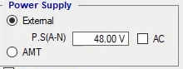
همچنین در تست زمان عملکرد کلید نیاز است تا جریان کشیده شده توسط کلید را بدانید، برای این کار مقاومتی "100" میلی اهمی درنظر گرفته شده که با عبور جریان از مقاومت، ولتاژ توسط "Binary Input" "10" خوانده می‌شود و با تقسیم ولتاژ خوانده شده به مقاومت، جریان "Coil Current" توسط نرم افزار محاسبه و در قسمت "Signal View" بخش "Coil Current" نمایش داده می‌شود.
قریبا...
Also, when testing the CB time test, it is necessary to know the current loaded by the CB. A “100” milliohm resistance is considered for this and when the current flow, a voltage is measured by the “Binary Input” 10 and by dividing the voltage by the resistance, “Coil Current” is calculated by the software and displayed in “Coil Current” section in “Signal View”.
Auch beim Testen des CB-Zeittests ist es notwendig, den vom CB geladenen Strom zu kennen. Ein "100" Milliohm-Widerstand wird dafür in Betracht gezogen und wenn der Stromfluss, eine Spannung wird durch den Binäreingang 10 gemessen und durch Division der Spannung durch den Widerstand, Spulenstrom wird von der Software berechnet und im Abschnitt "Coil Current" in "Signal View" angezeigt.
Además, al realizar la prueba de tiempo del CB, es necesario conocer la corriente cargada por el CB. Para ello se considera una resistencia de "100" miliohmios y cuando la corriente fluye, se mide una tensión por la "Entrada Binaria" 10 y dividiendo la tensión por la resistencia, la "Corriente de la Bobina" es calculada por el software y mostrada en la sección "Corriente de la Bobina" en la "Vista de Señales".
Bientôt disponible
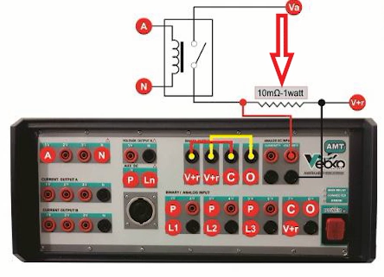
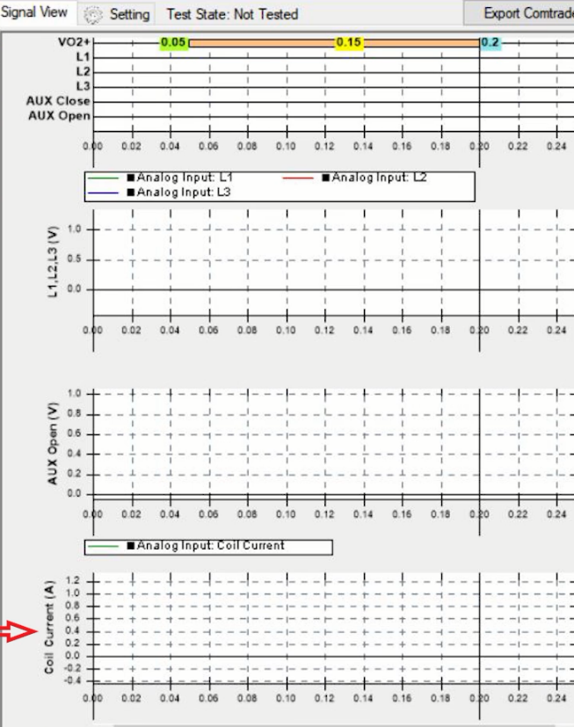
نکته سوم: "Error Other" در اجرای تست نشان دهنده وجود مشکل در اتصال سربندی‌ها و یا جریان بالای کشیده شده توسط بوبین‌هاست. به طوری که دستگاه نمی‌تواند "Burden" مورد نیاز را برای تزریق جریان تامین کند. بنابراین در صورتی که با این ارور مواجه شدید در "Signal View" بررسی کنید که مقدار "Actual Current" به چه صورت است. اگر "Actual Current" تا "2.5" آمپر رسیده و سپس تست متوقف شده یعنی دستگاه توانایی تزریق آن جریان را ندارد و باید از منبع خارجی استفاده کنید. اگر زمان ثبت شده در جدول "-1ks"بود یعنی قبل از انجام تست "Open" کلید باز بوده و یا برای تست "Close" کلید بسته بوده است. در این صورت علاوه بر سربندی باید وضعیت بسته یا باز بودن کلید را هم بررسی کنید.
قریبا...
The third point is that “Error Other” while performing a test means that there is an issue with the connections or the high current loaded by the bobbins in a way that the device is unable to provide needed current. Therefore, in case of encountering this error, check the “Actual Current” value in “Signal View”. If the “Actual Current” reaches “2.5” amps and then the test is stopped, it means that the device is not capable of injecting that current and an external source should be used. If the time recorded in the table is “-1ks”, this means that the CB has been “Open” before performing the test or it has been closed for the “Close” test of the CB. In this case, other than the wiring, you need to check whether the CB is closed or open.
Der vierte Punkt ist, dass "Error Other" während der Durchführung eines Tests bedeutet, dass es ein Problem mit den Verbindungen oder dem hohen Strom gibt, der von den Spulen so belastet wird, dass das Gerät nicht in der Lage ist, den benötigten Strom zu liefern. Überprüfen Sie daher im Falle dieses Fehlers den Wert "Actual Current" in "Signal View". Wenn der Iststrom "2.5" Ampere erreicht und dann der Test gestoppt wird, bedeutet dies, dass das Gerät nicht in der Lage ist, diesen Strom zu injizieren und eine externe Quelle verwendet werden sollte. Wenn die in der Tabelle aufgezeichnete Zeit "-1ks" ist, bedeutet dies, dass das LS vor der Durchführung des Tests "offen" war oder für den Test "Close" des LS geschlossen wurde.
El tercer punto es que el "Error Otros" al realizar una prueba significa que hay un problema con las conexiones o la alta corriente cargada por las bobinas de manera que el dispositivo no puede proporcionar la corriente necesaria. Por lo tanto, en caso de encontrar este error, compruebe el valor de la "Corriente Actual" en la "Vista de Señales". Si la "Corriente real" alcanza los "2,5" amperios y luego se detiene la prueba, significa que el dispositivo no es capaz de inyectar esa corriente y que debe utilizarse una fuente externa. Si el tiempo registrado en la tabla es de "-1ks", significa que el interruptor ha estado "Abierto" antes de realizar la prueba o ha estado cerrado para la prueba de "Cierre" del interruptor. En este caso, además del cableado, hay que comprobar si el CB está cerrado o abierto.
Bientôt disponible

